Presseinformation

Firma Fuchs nimmt Liebherr-Mischturm in Betrieb

⸺
Hans Fuchs Betonwerk Ellwangen GmbH + Co. KG nimmt Betomat 5 mit zwei Hochleistungsmischer von Liebherr in Betrieb
Flexible Betonabgabe und ein besonders hohes Lagervolumen
Ein hochmoderner Beton-Mischturm von Liebherr wurde von der Hans Fuchs Betonwerk Ellwangen GmbH und Co. KG in Betrieb genommen. Der neue Mischturm mit zwei Hochleistungsmischern vereint Flexibilität bei der Betonabgabe und erweitertes Lagervolumen. Er bedient das Fertigteilwerk, Steinwerk (Produktion für Verbundsteine / Betonwaren) und die Fahrmischerflotte des renommierten Bauunternehmens.
Bad Schussenried (Deutschland), 25. Mai 2023 – Bei der neuen Mischanlage, für die sich die Firma Fuchs entschieden hat, handelt es sich um einen Betomat 5 - 875. Die Firma Fuchs ist ein großes Bauunternehmen in Deutschland und beschäftigt rund 300 Mitarbeitende an verschiedenen Standorten. Sowohl bei der Herstellung von Betonfertigteilen und Betonwaren als auch im überregionalen Transportbetongeschäft ist Fuchs bestens etabliert. Die Wahl des Kunden fiel bewusst auf Liebherr: „Durch die von Beginn an kompetente Beratung und Unterstützung in der Planung und Umsetzung, waren wir sofort von der hohen Qualität überzeugt und würden wieder mit der Firma Liebherr bauen“ so Johannes Veit, geschäftsführender Gesellschafter bei Fuchs.
Der Turm mit rund 32 Meter Höhe hat ein Lagervolumen von 875 m³ für Gesteinskörnungen in zwölf sternförmig angeordneten Kammern. Beschickt wird die Anlage mit einem verzinkten Becherwerk. Die Materialanlieferung erfolgt über einen vertieft eingebauten Trichter mit 20 m³ Volumen. Dies unterstützt die Flexibilität des Mischturms in der Anwendung, da die Befüllung der Gesteinskörnungen wahlweise über Radlader oder LKW erfolgen kann.
Der Zementteil umfasst sechs Zementsilos mit je 120 Tonnen Kapazität. Ein Silo ist mit zwei Kammern ausgeführt. Es können somit sieben Sorten mit insgesamt 720 Tonnen Kapazität gelagert werden. Die Zementschnecken sind mit Frequenzumrichtern angesteuert, was eine genauere Dosierung und somit eine signifikante Zement- bzw. Kosteneinsparung ermöglicht.
Zwei Liebherr-Mischsysteme für höchste Betonqualität
Für eine optimal auf die Kundenbedürfnisse angepasste Betonproduktion ist die Anlage mit zwei Mischersystemen bestückt. Die beiden Liebherr-Ringtellermischer (RIM 2.5-D und RIM 1.5-D) arbeiten mit Doppelwirbler-Systemen. Die Wirblersysteme von Liebherr ermöglichen höchste Betonqualitäten bei kurzen Mischzeiten sowie eine optimale Zumischung von Farben direkt in den Beton. Die vier Betonabgaben erlauben außerdem maximale Flexibilität (1 x Fahrmischer, 2 x Übergaberutschen, 1 x Band). Im Normalfall bedient der kleinere Mischer das Fertigteilwerk bei Bedarf können jedoch beide Mischer in Fahrmischer für den Transportbeton abgeben.
Langlebigkeit und Ausstattung
Besondere Langlebigkeit der Anlage ist durch hochwertige Komponenten wie auch durch einen fast vollständig verzinkten Stahlbau gegeben. Um in den kalten Wintermonaten einen reibungslosen Betrieb zu gewährleisten, ist die gesamte Anlage isoliert, mit kunststoffummanteltem Fassaden-Blech verkleidet sowie mit einer Heizung ausgestattet. So wird der Liebherr-Mischturm auch in schwierigen Witterungsverhältnissen ganzjährig den unterschiedlichsten Anforderungen moderner Betonherstellung gerecht.
Die Mischanlage wurde auf Kundenwunsch hin mit den Zusatzoptionen einer Farbdosieranlage, einem Schwenktrichter für LKW-Abgabe oder für Reinigungswasseraufnahme, einer Hochdruck-Mischer-Reinigung und eines Kamera-Überwachungssystem ausgestattet.
Im Sinne eines verantwortungsvollen Umgangs mit Ressourcen setzt die Firma Fuchs, neben dem neuen Betonmischturm, eine Restbeton-Recyclinganlage des Typs LRS 908 von Liebherr ein. Mit einer Leistung von 12 m³ pro Stunde bereitet dieses Material aus der Mischanlagen- und Fahrmischer-Reinigung sowie nicht abgenommene Rückbetonmengen wieder auf. In einem geschlossenen Materialkreislauf werden die Bestandteile des Aufbereitungsmaterials ausgewaschen und können anschließend so teilweise wiederverwendet werden.
Über die Liebherr-Mischtechnik GmbH
Die Liebherr-Mischtechnik GmbH ist ein weltweit tätiger Hersteller und Lieferant von hochwertigen Betonmischanlagen, Betonpumpen und Transportbeton-Fahrmischern. Das Unternehmen gehört zur Firmengruppe Liebherr und hat seinen Sitz in Bad Schussenried, Deutschland.
Über die Firmengruppe Liebherr
Die Firmengruppe Liebherr ist ein familiengeführtes Technologieunternehmen mit breit diversifiziertem Produktprogramm. Das Unternehmen zählt zu den größten Baumaschinenherstellern der Welt. Es bietet aber auch auf vielen anderen Gebieten hochwertige, nutzenorientierte Produkte und Dienstleistungen an. Die Firmengruppe umfasst heute über 140 Gesellschaften auf allen Kontinenten. In 2022 beschäftigte sie mehr als 50.000 Mitarbeiterinnen und Mitarbeiter und erwirtschaftete einen konsolidierten Gesamtumsatz von über 12,5 Milliarden Euro. Gegründet wurde Liebherr im Jahr 1949 im süddeutschen Kirchdorf an der Iller. Seither verfolgen die Mitarbeitenden das Ziel, ihre Kunden mit anspruchsvollen Lösungen zu überzeugen und zum technologischen Fortschritt beizutragen.

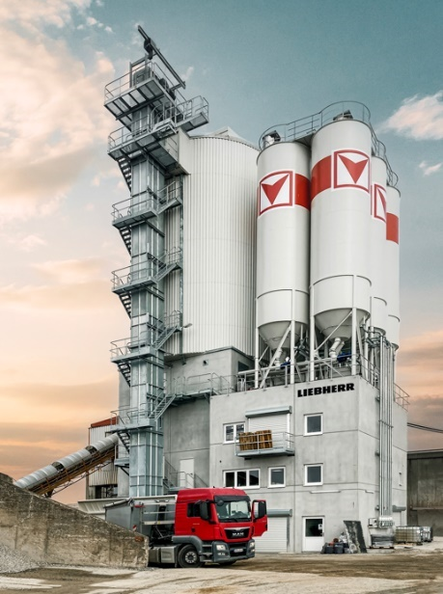
Bild
liebherr-betomat-fuchs.jpg
Liebherr-Mischanlage vom Typ Betomat 5 mit zwei Ringtellermischern, zwölf Gesteinskammern und sechs Zementsilos.
Kontakt
Klaus Eckert
Telefon: +49 7583 949 328
E-Mail: klaus.eckert@liebherr.com
Veröffentlicht von
Liebherr-Mischtechnik GmbH
Bad Schussenried / Deutschland
www.liebherr.com

